附 件 5 – 成 長 拼 圖

姓名： |  | 班別： |  | 日期：
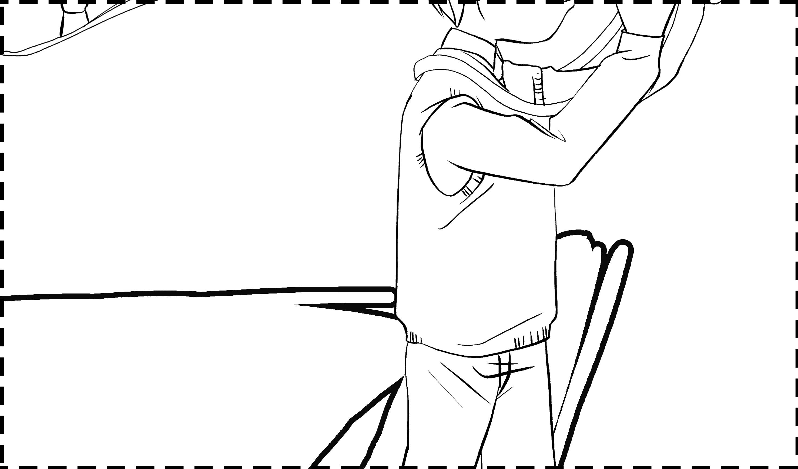
堂課：

- 你會讓座嗎？

- 為甚麼？

- 如你想讓座的人，那刻不接受你的好意，你會感到尷尬嗎？.

- 承上題，你會如何面對？
家課：

- 我們應該以甚麼心態幫助別人？

- 你希望受你幫助的人多謝你嗎？為甚麼？

